**Que es un costo:**

Sacrificio económico necesario para la obtención de un bien o servicio.

* “sacrificio económico” Toda aquella afectación de un recurso susceptible de poseer valuación monetaria
* “necesario” Implica que la utilización del recurso debe ser eficiente

**Según la variabilidad**

* Fijo: Permanece constante ante cualquier volumen de producción
  + Fijo unitario: Disminuye ante la mayor producción
  + Semifijo: Permanece constante por niveles de producción
* Variable: Aumenta o disminuye con el volumen de producción
  + Variable unitario: Permanece constante por unidad
  + Semivariable: Aumenta o disminuye con la producción pero no en forma proporcional

**Según la alternativa**

* Hundido: Aquel que es común a ambas alternativas.
* Diferencial: Costo de una alternativa pero no de la otra.
* Incremental: Exceso de los costos diferenciales

Unidad de costeo: Segmento de la empresa a la cual se le asignan costos

Unidad de costo: Unidad de medida de los costos

**Según la relación con la unidad de costeo**

* Directo: Se relaciona únicamente con la unidad de costeo considerada.
* Indirecto: Se relaciona con la unidad de costeo en análisis, pero también con alguna otra.
* Ajeno: No se relaciona con la unidad de costeo analizada.

**Según el ciclo operativo de la empresa**

* Costo de producción: Costo operativo compuesto por la materia prima, la mano de obra directa y la carga fabril.
* Costo de distribución: Son todos los costos que tiene la empresa desde que el producto está terminado hasta que se cobra la factura de venta.

**Según la naturaleza del insumo**

* Materia Prima: Recurso material utilizado en la producción de un bien.
* Mano de Obra Directa: Recurso humano que transforma la materia prima en producto terminado.
* Carga Fabril o Costos Indirectos de Fabricación: Todos aquellos costos que intervienen en la producción y no son identificados como MP ni MOD.

**Según el tiempo en que se determinan**

* Costos resultantes: Sistema por el cual se imputan los costos en función a lo incurrido al final del período del costeo.
* Costos predeterminados:  
  O Costos Estimados: Son calculados a priori, sin
* base científica.
* Costos Standard : Son calculados a priori, con base científica, estableciéndose estándares físicos y monetarios.

**Según el sistema de producción y la unidad de costeo definida**

* Costos por Ordenes: Es posible seguir físicamente la producción a lo largo del proceso, hasta el producto terminado.
* Costos por Procesos: El sistema de producción es constante y fluido, no pudiéndose aislar un componente.

**Según el tratamiento de los costos fijos de producción**

* Costeo por Absorción: Considera a los costos fijos de producción como costos del producto.
* Costeo Variable: Considera a los costos fijos de producción como un costo del período.

**Según la imputación**

* Costo : Sacrificio de valores que se realiza para adquirir bienes, derechos o servicios, con el objetivo de utilizarlos en la generación de ingresos.
* Gasto: Costo expirado o consumido, que pierde su identidad cuando se lo hace jugar contra los ingresos de explotación.
* Pérdida: Desaparición contable de un costo, que figuraba activado, sin que simultáneamente se produzca un ingreso de explotación compensatorio.

**Materia Prima**

Es el recurso material utilizado en la producción de un bien, siendo el primer elemento del costo y en general formando una parte relevante del mismo.

Alcanza un 70% del costo total en la actividad industrial y un 30% en servicios.

Se pueden clasificar en:

* Directa: Es fácilmente identificable en el proceso de producción.
* Indirecta: Generalmente no se incorporan al producto pero son necesarios en el proceso o su incidencia es menor, no resultando económico su identificación.

**Gestión de stock**

Tanto el adquirir materiales como tenerlos hasta que ingresan al proceso  
productivo, conlleva gastos, que dependerán de la cantidad de dichos bienes.

A mayor cantidad de bienes se obtendrán menores costos al adquirirse, pero mayores de poseerlos. A menor cantidad, será inversa la relación.

La gestión de stocks busca minimizar este costo total.

**Costo de adquisición**

Está conformado por los costos incurridos en los departamentos de compras y suministros, recepción y control de calidad de recepción.

En este costo, también deben considerarse que el hecho de comprar mayores cantidades pueden beneficiarse con descuentos.

**Costo de posesión**

La guarda y conservación de los materiales, se expresa como un porcentaje del inventario y está formado por el costo del Departamento de Almacenes.

En este costo, se consideran gastos como alquiler de depósito, condiciones mínimas de  
mantenimiento, seguros, estiva, desuso, como así también un costo de inmovilización del capital o costo de oportunidad de otra alternativa.

**Mano de obra**

Recurso humano que interviene en el proceso productivo.

Es el segundo elemento del costo de producción.

Se incorpora al producto a través de los montos devengados.

Se pueden clasificar en:

* Directa: Es el costo de los operarios que intervienen en la transformación de la MP en PT.
* Indirecta: Son todos los demás recursos humanos que intervienen en el proceso productivo pero no realizando la transformación.

**Carga Fabril**

Tercer elemento estructural del costo de producción. Se caracteriza por la heterogeneidad de sus componentes. Tanto es así que puede aceptarse definirlos como todo costo de producción atribuible a un período, que no sea mano de obra directa ni materia prima directa.

Todos estos factores de producción tienen un común denominador: la imposibilidad técnica o inconveniencia práctica de identificarlos en forma directa con un producto final individualizado dentro del universo producido.

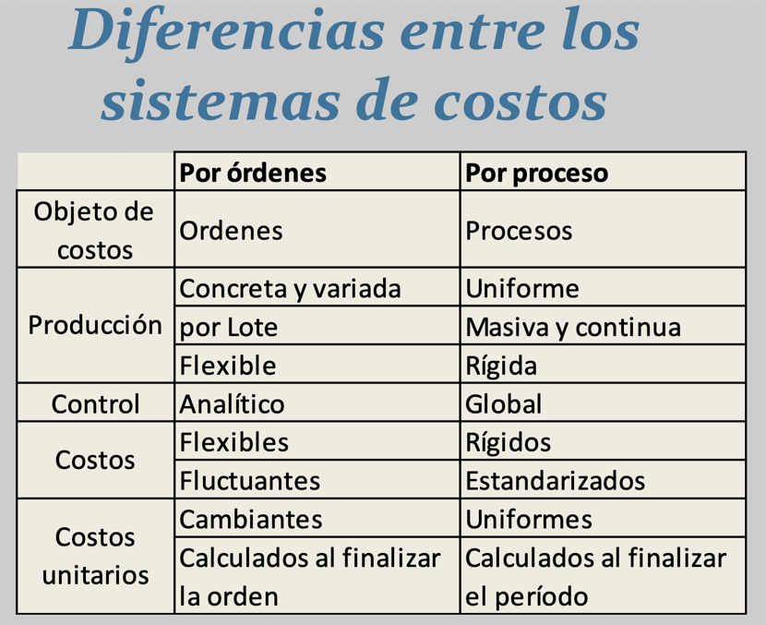

**Costo por ordenes**

Se utiliza para empresas cuyas unidades productivas se realizan para cantidades acotadas de producto, a partir de una orden específica.  
Los costos se acumulan según el trabajo específico o la orden de trabajo.

Se aplica generalmente en los casos en que cada trabajo es distinto y a menudo tiene que ver con la producción en escalas menores.  
Se utiliza en las industrias en las que la producción puede ser interrumpida porque puede comenzar y terminar en cualquier momento o fecha del período de costos.

La producción es diversa porque se pueden fabricar uno o varios artículos similares , para lo cual se requiere de las respectivas órdenes de producción o de trabajo específicas.

Características:

* Se puede verificar fácilmente el flujo de materiales.
* Se puede vincular el consumo con los productos.
* Es posible seguir físicamente la producción.
* Se identifican los productos por número de partida o lote.
* Se toma cada producción como una unidad de costeo.
* Permite conocer el costo unitario de cada partida.

**Costos por procesos**

El sistema de producción es constante y fluido, ingresando permanente insumos al proceso productivo y saliendo productos terminados.  
Acumula el costo por departamento o centro de costos.

Se utiliza cuando las unidades producidas tienen un carácter similar y son elaboradas en masa.  
Los productos se elaboran a través de una serie de pasos de producción, en los cuales los costos se acumulan durante un lapso de tiempo y son traspasados de un proceso a otro, junto con las unidades físicas del producto de manera que el costo total de producción se determina al finalizar el proceso productivo, por efecto acumulativo.

Es el sistema utilizado cuando se fabrican productos similares, en grandes cantidades, y en forma continua, y dada la homogeneidad del producto, el costo de elaborar cierta unidad será idéntico al elaborar la sucesiva, durante un mismo período de tiempo.

Se calcula el costo promedio del producto durante un período de tiempo específico de forma total y/o en cada una de las fases del proceso productivo.  
Es el conjunto de procesos de fabricación, donde se somete al material hasta convertirlo en un producto semielaborado y terminado para pasar de un departamento o centro de costos a otro.

Características:

* Producción masiva y continua.
* Se pierde la identificación de cada producto.
* Se identifican los productos por fecha y hora de

salida del proceso productivo.

* Los costos unitarios se calculan al finalizar cada

período.

* No permite conocer el costo unitario de cada

partida, sino que será un costo unitario igual.